**Министерство науки и высшего образования Российской Федерации** федеральное государственное автономное образовательное учреждение высшего образования

**«НАЦИОНАЛЬНЫЙ ИССЛЕДОВАТЕЛЬСКИЙ УНИВЕРСИТЕТ ИТМО»**

**Отчет**

**по лабораторная работа №5. «Управление памятью в ОС Linux»**

**по дисциплине «Операционные системы»**

Автор: Клименко Алексей Сергеевич

Факультет: ИТиП

Группа: M3207

Преподаватель: Осипов Святослав Владимирович



Санкт-Петербург 2020

Конфигурация системы:  
Размер памяти: 1870900 kB  
Размер Swap: 839676 kB  
Размер страницы: 4096 B  
Свободно памяти: 1362311 kB  
Свободно в Swap: 839676 kB

**Эксперимент 1, эпизод 1:**

[472.135332] Out of memory: Killed process 4360 (mem.bash) total-vm: 2666336 kB, anon-rss: 1651351 kB, file-res: 0 kB, shmem-rss: 0 kB, UID: 1000

[472.441200] oom_reaper: reaped process 4360 (mem.bash), now anon-rss: 0 kB, file-rss: 0 kB, shmem-rss: 0 kB

Последняя строка report.log: 28000000

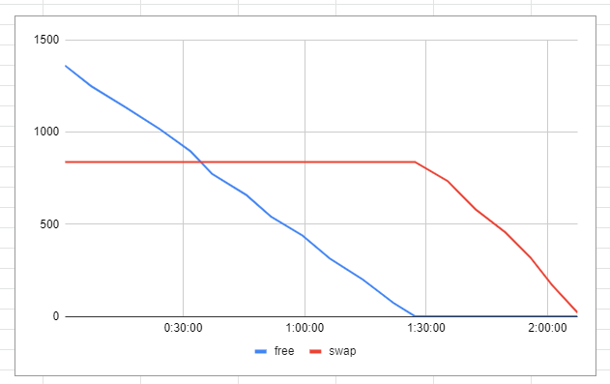

Вывод: сначала использовалась свободная память, а в момент, когда она кончилась (примерно 1 минута 27 секунд), началось использование swap-памяти. В момент, когда и она заканчивается, происходит аварийное завершение программы.  
Размер массива достиг 28000000 элементов.

**Эксперимент 1, эпизод 2:**

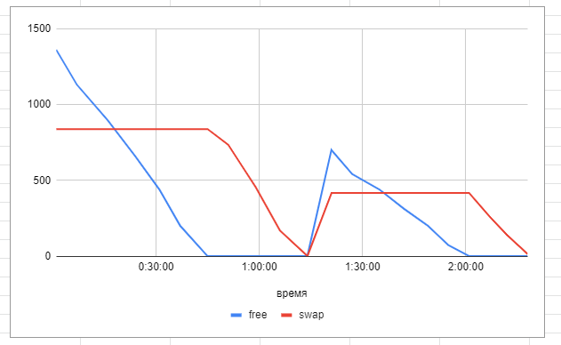

Массивы достигли размеров:

Последняя строка report.log: 14000000  
Последняя строка report2.log: 28000000

Вывод: после аварийного завершения первого процесса (около 1 мин 15 сек) (с кол-вом элементов в 1,4*10^7), высвобождаются ресурсы для продолжения работы, которые, в свою очередь уходят на второй (что позволило увеличить в нём кол-во элементов до 2,8*10^7).

**Эксперимент 2.**

При к = 10 всё работает нормально (при n = 2,8*10^6).  
При к = 30 часть процессов была завершена аварийно (это связано с тем, что часть процессов успевает отработать, выполнив необходимого условия для завершения, но не перегрузив систему. связано это с тем, что мы запускаем их не одновременно, а последовательно).  
Методом научного тыка в сочетании с перебором вариантов, получилось определить N при котором успешно отрабатывают все 30 запусков.   
N = 1,3*10^6